Муниципальное бюджетное дошкольное образовательное учреждение № 128
«Детский сад общеразвивающего вида»

«Спортивные планеты»
Развлечение
Подготовительная группа

Составила: инструктор физической культуры
Береснева Ольга Владимировна

Кемерово – 2015
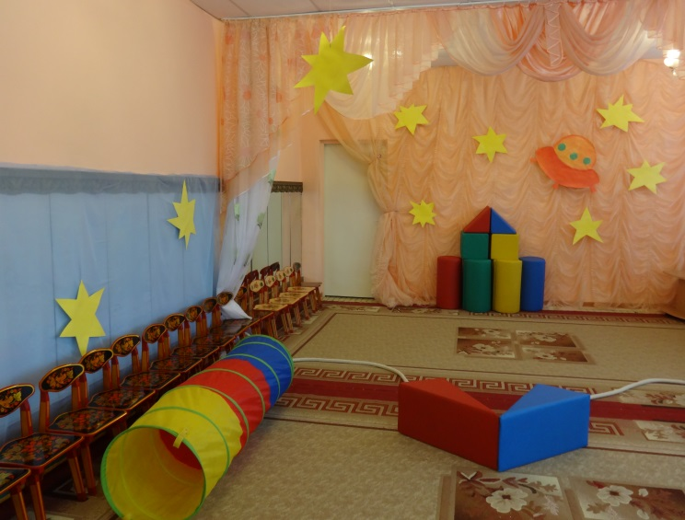
Задачи:
Оборудование:
Скамейка гимнастическая 1 шт., туннель 1 шт., стенка гимнастическая 2 шт., дуга для подлезания, на стульчиках лежат различные спортивные предметы по количеству детей.
Оформление:
Построен космический корабль схематично, звезды, летающая тарелка.
Музыка: Взлет ракеты, космическая, песня, про мячи, веселая для обще развивающих упражнений с палками музыка взята из интернета. Дети заходят в зал под слова инструктора:
Собираю я ребят
В наш космический отряд
Есть и штурман и пилот
В небо мы готовим взлет
Мы построили ракету
Улетаем в ней сейчас
Дети: Шар земной, шар земной
Мы взлетаем над тобой!
Инструктор: 5,4,3,2,1 Пуск: звучит музыка взлета ракеты. Дети сидят свободно на ковре при запуске корабля, дети выполняют упражнения на напряжение и расслабление мышц. И.П.: сидя на пятках, руки вдоль туловища ладони наружу сжимать кулачки напрягать руки, спину тянуть вверх – напряжение. Расслабление. Напряжение и расслабление, лежа на спине, ноги согнуты в коленях, пятки стоят, руки вдоль туловища.
Инструктор: наш корабль преодолел земное притяжение и вышел в космос, дети, Вы заметили, что с кораблем что- то происходит, звучит скрежет, грохот металла.
Инструктор: Дети, у нас поломка, открываем люки и выходим в открытый космос обследовать корабль. Дети выполняют плавные движения по всему залу, в рассыпную. Проходят поточным способом:
1) туннель;
2) на носках по гимнастической скамейке;
3) поднимаются разноименным способом по гимнастической лестнице, переходят на другую гимнастическую лестницу и спускаются;
4) под дугой пролезают, со стульев забирают спортивный предмет и возвращаются на корабль. Звучит мотор, инструктор: экипаж, молодцы неполадки устранили, мы можем двигаться дальше, к планетам. Звучит песня «веселый мяч». Дети самостоятельно разбирают мячи и встают свободно выполняют по показу инструктора упражнения:
1) ходьба на месте мяч в руках прижат к груди;
2) мяч вперед, мяч к себе;
3) выпады вперед, вправо, влево мяч прижат к груди;
4) отбивание мяча одной рукой;
5) отбивание мяча в движение.
Возвращают мячи в корзину, сами возвращаются в корабль.
Идет отсчет 5,4,3,2,1 пуск летим дальше. Выполняются упражнения на напряжение и расслабления. Инструктор: «Дети, я вижу впереди еще одну планету, предлагаю приземлиться на ней». Выходят под веселую музыку разбирают гимнастические палочки и выполняют упражнения с гимнастическими палочками. Возвращают палочки в контейнер уходят на корабль.
Инструктор: Дети, я предлагаю разделиться на три экипажа и совершить самостоятельные полеты на спортивные планеты, а когда вернемся на Землю, вы поделитесь своими впечатлениями. Считалкой выбираем капитанов кораблей: «1,2,3,4,5 нам ракету запускать, кто к ракете опоздал, тот в ракету не попал». Дети по желанию идут к любому капитану, строят корабли, договариваются, на какую спортивную планету полетят и составляют рассказ. Заслушав три рассказа экипажей, инструктор предлагает вернуться на общий корабль и отправиться к Земле, в полете играют в игру: «Какой из предметов пропал», убираются сразу несколько предметов. Обсуждают, на какую планету первую «Мячей» летали все вместе, затем «Гимнастических палок».
Инструктор: Экипаж, я благодарю Вас за успешный полет, и поздравляю с возвращением домой. Прощается с группой детей.

